平成２８年度 青少年のネット非行・被害対策情報＜教員向け第17号･保護者向け第17号＞
差出人：福井県安全環境部県民安全課
送信日：2016/12/6

クラウドサービスは、利用者から見て、インターネットの先にある自分が利用しているコンピュータの形態が実際にどうなっているのか見えづらいことを、図で雲のかたまりのように表現したことから、「cloud＝雲」という名称がついたと言われています。
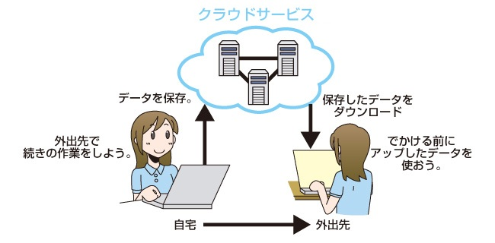
クラウドサービスは、インターネット経由で情報の保存や処理などのサービスの提供を受けられる点に特徴があります。個人で意識的にクラウドサービスを利用する場合として、例えばオンラインストレージサービスを契約して、クラウドサービス上にデータを預け、自分のさまざまな端末でデータを共有したり、また撮影した写真や書類などを他の人と共有するといった使い方が代表的です。それ以外にも、現在私たちが利用するWebメールやオンラインショッピングなど、インターネット経由のさまざまなサービスの土台として、実際にはクラウドサービスが活用されることも多くなっています。
クラウドサービス上のデータは、クラウドサービス事業者により安全に管理されることが基本ですが、実際には、障害によるデータの消失や情報漏洩（ろうえい）などの事例も発生しています。クラウドサービスを過度に信頼するのではなく、利用する場合には、想定される脅威に対応した対策を取ることが重要です。
クラウドサービスを利用する際の主な脅威としては、以下のような脅威が考えられます。
１ 障害などによりデータが消失する
仮にクラウドサービスに障害が発生した場合、クラウドサービス上のみにデータを預けていると、大切なデータの復旧ができなくなる可能性があります。クラウドサービスを利用する場合にも、別のシステムの上に定期的にバックアップを取っておきましょう。
２ 預けているデータが外部に漏洩する
クラウドサービス事業者へのサイバー攻撃やその他の要因で、預けているデータが外部に漏洩する可能性があります。万が一を想定し、クラウドサービス上に預けるデータの性質を慎重に判断することが大切です。また、契約するクラウドサービス事業者のセキュリティ対策のレベルや保証の範囲などを、利用規約などであらかじめよく確認することが大切です。
３ クラウドサービスのアカウントが第三者に悪用される
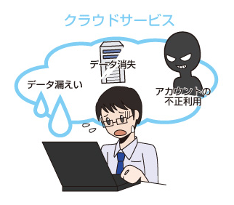
ウイルス感染などによって、利用しているクラウドサービスのユーザIDやパスワードが流出した場合、第三者による不正アクセスにより、クラウドサービス上に保管している情報が漏洩する可能性あります。また、流出したものと同じユーザIDとパスワードを他のサービスでも利用していた場合、そのサービスも不正アクセスを受ける危険性が高まります。ユーザIDやパスワードは、個別のサービスごとに異なるものを設定し、使い回しをしないことが大切です。
《出典：総務省『国民のための情報セキュリティサイト』》
※総務省『国民のための情報セキュリティサイト』を加工して作成
（http://www.soumu.go.jp/main_sosiki/joho_tsusin/security/enduser/security02/06.html）
（http://www.soumu.go.jp/main_sosiki/joho_tsusin/security/basic/service/13.html）

《最近のクライドサービスに関する主なニュース》
☞ モデルや元アイドルらのフリーメールやクラウドサービスに不正アクセスして、のぞき見るなどとして、２９歳男性が逮捕された。
☞ 芸能人らのSNSやクラウドサービスに不正アクセスして写真をのぞき見したとして、２９歳男性が逮捕された。
☞ ハリウッド女優のプライベート写真が大量流出した。
本メールに関して御質問、お問い合わせがある場合は下記まで御連絡ください。
【担当】福井県安全環境部県民安全課 鈴木
電話：0776-20-0745（直通）メール：kenan@pref.fukui.lg.jp
「家庭の日」推進テーマ12月「一年をかえりみ、幸せな家庭を喜ぼう」
「青少年育成の日」推進テーマ12月「一年を振り返り、感謝の気持ちを持とう」

